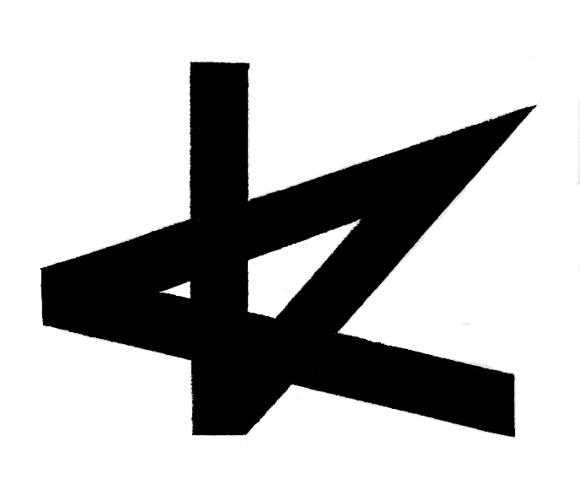令和６年度第74回高知県芸術祭助成事業「KOCHI ART PROJECTS 2024」